1. No por ejemplo en Firefox admite

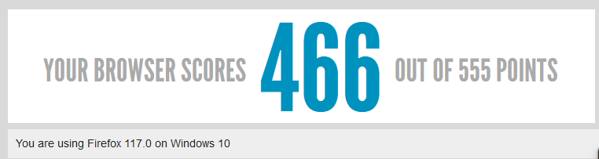
Mientras que en Microsoft edge admite

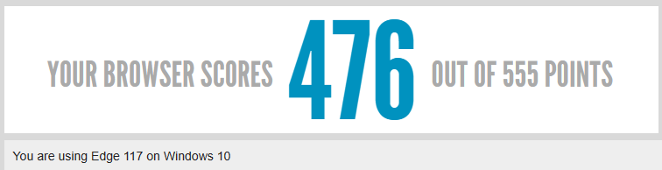

2. Lo he hecho de la página https://www.airbnb.es

Colores | Es aspecto positivo por que encontramos colores no muy llamativos, por lo que es una página que te trae calma
Estructura | En la estructura podemos encontrar un aspecto negativo, ya que la página principal tiene mucho contenido
Iconos | Los iconos no son muy abusivos y ocupan poco porcentaje de la página, pero son llamativos, como para que lo recuerdes siendo muy únicos
Tipografía | La tipografía es muy básica.
Animaciones | Las animaciones son fluidas.
Facilidad de navegación | En el tema de la navegación podemos encontrar un fallo es que para ir a la página principal de la única forma es dando un click en el icono, esto debería estar mejor influido, ya que es la principal.
Visionado de los contenidos que muestra | Los contenidos son un poco grandes, haciendo una página que para móvil se vea poco contenido de una mirada.

